Srdce dokořán
Když jsme se s dětmi rozmýšleli, komu poslat srdce, napadlo nás, že spousta lidí by lásku potřebovala, ale nemá jim ji kdo dát. Proto jsme se rozhodli, že vše necháme náhodě a vyšleme do světa naše srdce i se vzkazy, které by komukoliv mohly dodat naději a chuť do života.
Jsou to tyto vzkazy:
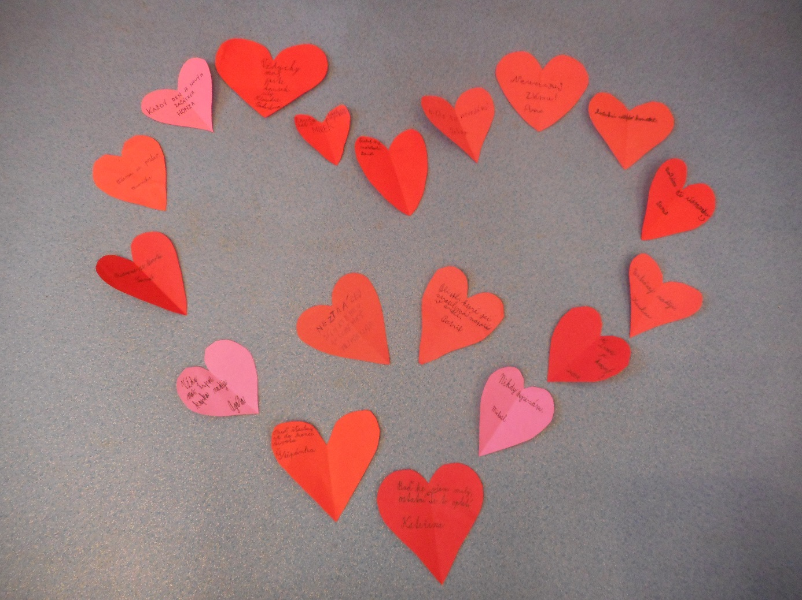
Tato srdce jsme pak přivázali na balónky a vypustili do světa.
Pokud by se našel alespoň jeden člověk, kterému by vzkaz udělal radost, naše práce nebyla marná.

Žáci IV.A

